Lección 4: Situaciones acerca de la multiplicación de fracciones
- Resolvamos problemas acerca de la multiplicación de fracciones unitarias.

Calentamiento: Conversación numérica: Encontremos más mitades
Encuentra mentalmente el valor de cada expresión.
- $\frac{1}{2}×\frac{1}{2}$
- $\frac{1}{3}×\frac{1}{2}$
- $\frac{1}{4}×\frac{1}{2}$
- $\frac{1}{5}×\frac{1}{2}$

4.1: El parque
Una ciudad está diseñando un parque sobre un terreno rectangular. $\frac{2}{3}$ del parque se usarán para distintos deportes. $\frac{1}{2}$ del terreno separado para deportes será destinado a campos de fútbol.
- Dibuja un diagrama de la situación.
- Escribe una expresión de multiplicación para representar la fracción de la sección de deportes que se destinará a campos de fútbol.
- ¿Qué fracción del parque entero será usada para campos de fútbol? Explica o muestra tu razonamiento.

4.2: Otro parque
Elena dibujó este diagrama de otro parque.
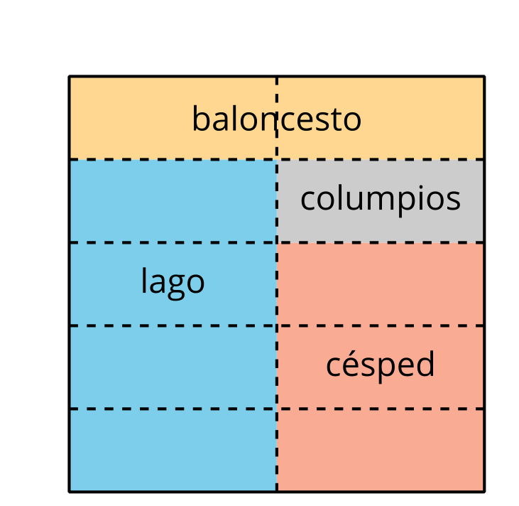
- ¿Cuál parte del parque se puede representar con la expresión $\frac{3}{5}×\frac{1}{2}$? Explica o muestra tu razonamiento.
- Escoge otra parte del parque y escribe una expresión de multiplicación para la fracción del parque que esa parte representa.
- Intercambia expresiones con tu compañero y descubre cuál parte del parque representa su expresión. Prepárate para explicar tu razonamiento.
© CC BY 2021 Illustrative Mathematics®

